拼音<i>學習單2
班級：幼小班 姓名： 日期： 3/11 .
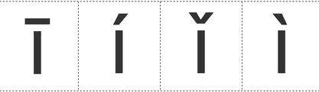
ī
í
ǐ
ì

